学生成绩查询手册
1.进入四川大学成人继续教育学院主页http://cce.scu.edu.cn/
2.点击“学生登录”进入。
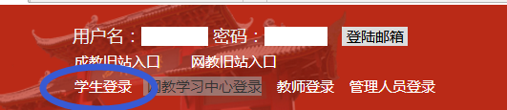
3.输入“用户名、密码”登录，用户名为“学生学号”，初始密码请询问所在校外学习中心，请学员及时登录查询并修改个人密码。
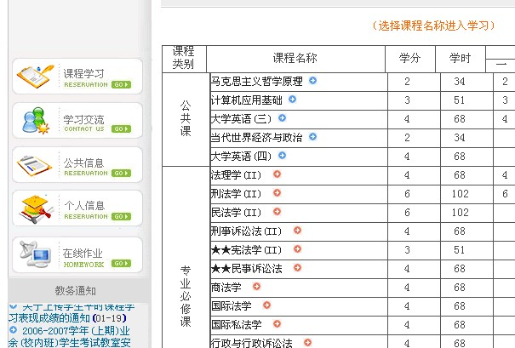
4.点击左边“个人信息”进入，点击课程成绩信息查询。
